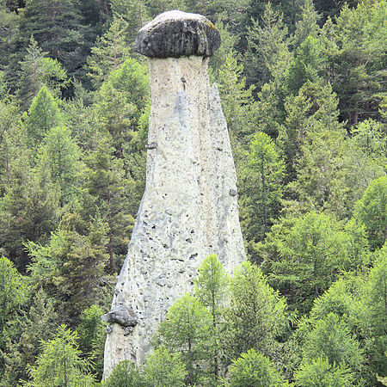
Chapitre 14 : tâche complexe
1 À quoi sont dus les paysages qui nous entourent ?
Je me documente – page 298
→ les étonnants paysages livrés par la nature

ÉNONCÉ DE LA TÂCHE COMPLEXE

À partir des documents fournis, explique la diversité des paysages.

……………………………………………………………………………………………………………………………………………………………….
……………………………………………………………………………………………………………………………………………………………….

……………………………………………………………………………………………………………………………………………………………….
……………………………………………………………………………………………………………………………………………………………….

……………………………………………………………………………………………………………………………………………………………….
……………………………………………………………………………………………………………………………………………………………….
……………………………………………………………………………………………………………………………………………………………….

……………………………………………………………………………………………………………………………………………………………….
……………………………………………………………………………………………………………………………………………………………….

……………………………………………………………………………………………………………………………………………………………….
……………………………………………………………………………………………………………………………………………………………….
……………………………………………………………………………………………………………………………………………………………….

……………………………………………………………………………………………………………………………………………………………….
……………………………………………………………………………………………………………………………………………………………….

……………………………………………………………………………………………………………………………………………………………….
……………………………………………………………………………………………………………………………………………………………….
……………………………………………………………………………………………………………………………………………………………….

……………………………………………………………………………………………………………………………………………………………….
……………………………………………………………………………………………………………………………………………………………….

……………………………………………………………………………………………………………………………………………………………….
……………………………………………………………………………………………………………………………………………………………….

……………………………………………………………………………………………………………………………………………………………….
……………………………………………………………………………………………………………………………………………………………….

……………………………………………………………………………………………………………………………………………………………….

